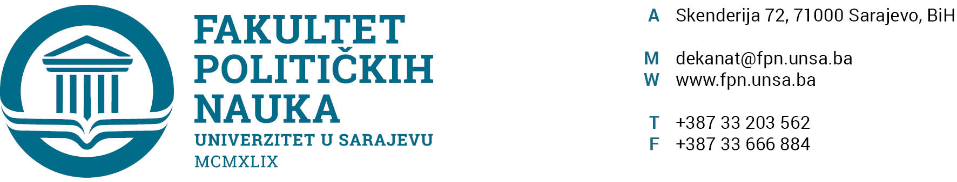

SLUŽBA ZA NASTAVU I RAD SA STUDENTIMA

1. Izvještaj o prolaznosti i prosječnoj postignutoj ocjeni studenata u zimskom ispitnom roku 2022./23. studijske godine na Fakultetu političkih nauka Univerziteta u Sarajevu
Izvještaj o prolaznosti u zimskom ispitnom roku 2022./23. studijske, godine, obuhvata zbirni uspjeh studenta na završnim i popravnim ispitima. Izvještaj je urađen analizom i obradom podataka iz Studentskog informacionog sistema (ISSS) UNSA, a na osnovu unešenih rezultata ispita (ocjena) od strane predmetnih profesora. Izvještajem su obuhvaćeni studenti prvog i drugog ciklusa studija, svih statusa studiranja (redovni, redovni samofinansirajući i vanredni). Podaci su grafički prikazani.

1.1. PRVI CIKLUS STUDIJA
Grafikon 1.

Grafikon 2.

Grafikon 3.

1.2. DRUGI CIKLUS STUDIJA

Grafikon 4.

Grafikon 5.

Grafikon 6.

1.3. UKUPNA PROLAZNOST (PRVI I DRUGI CIKLUS STUDIJA)

Grafikon 7.

Grafikon 8.

Rukovodilac službe, Sanin Katica

Sarajevo, 07. 04. 2022. godine

